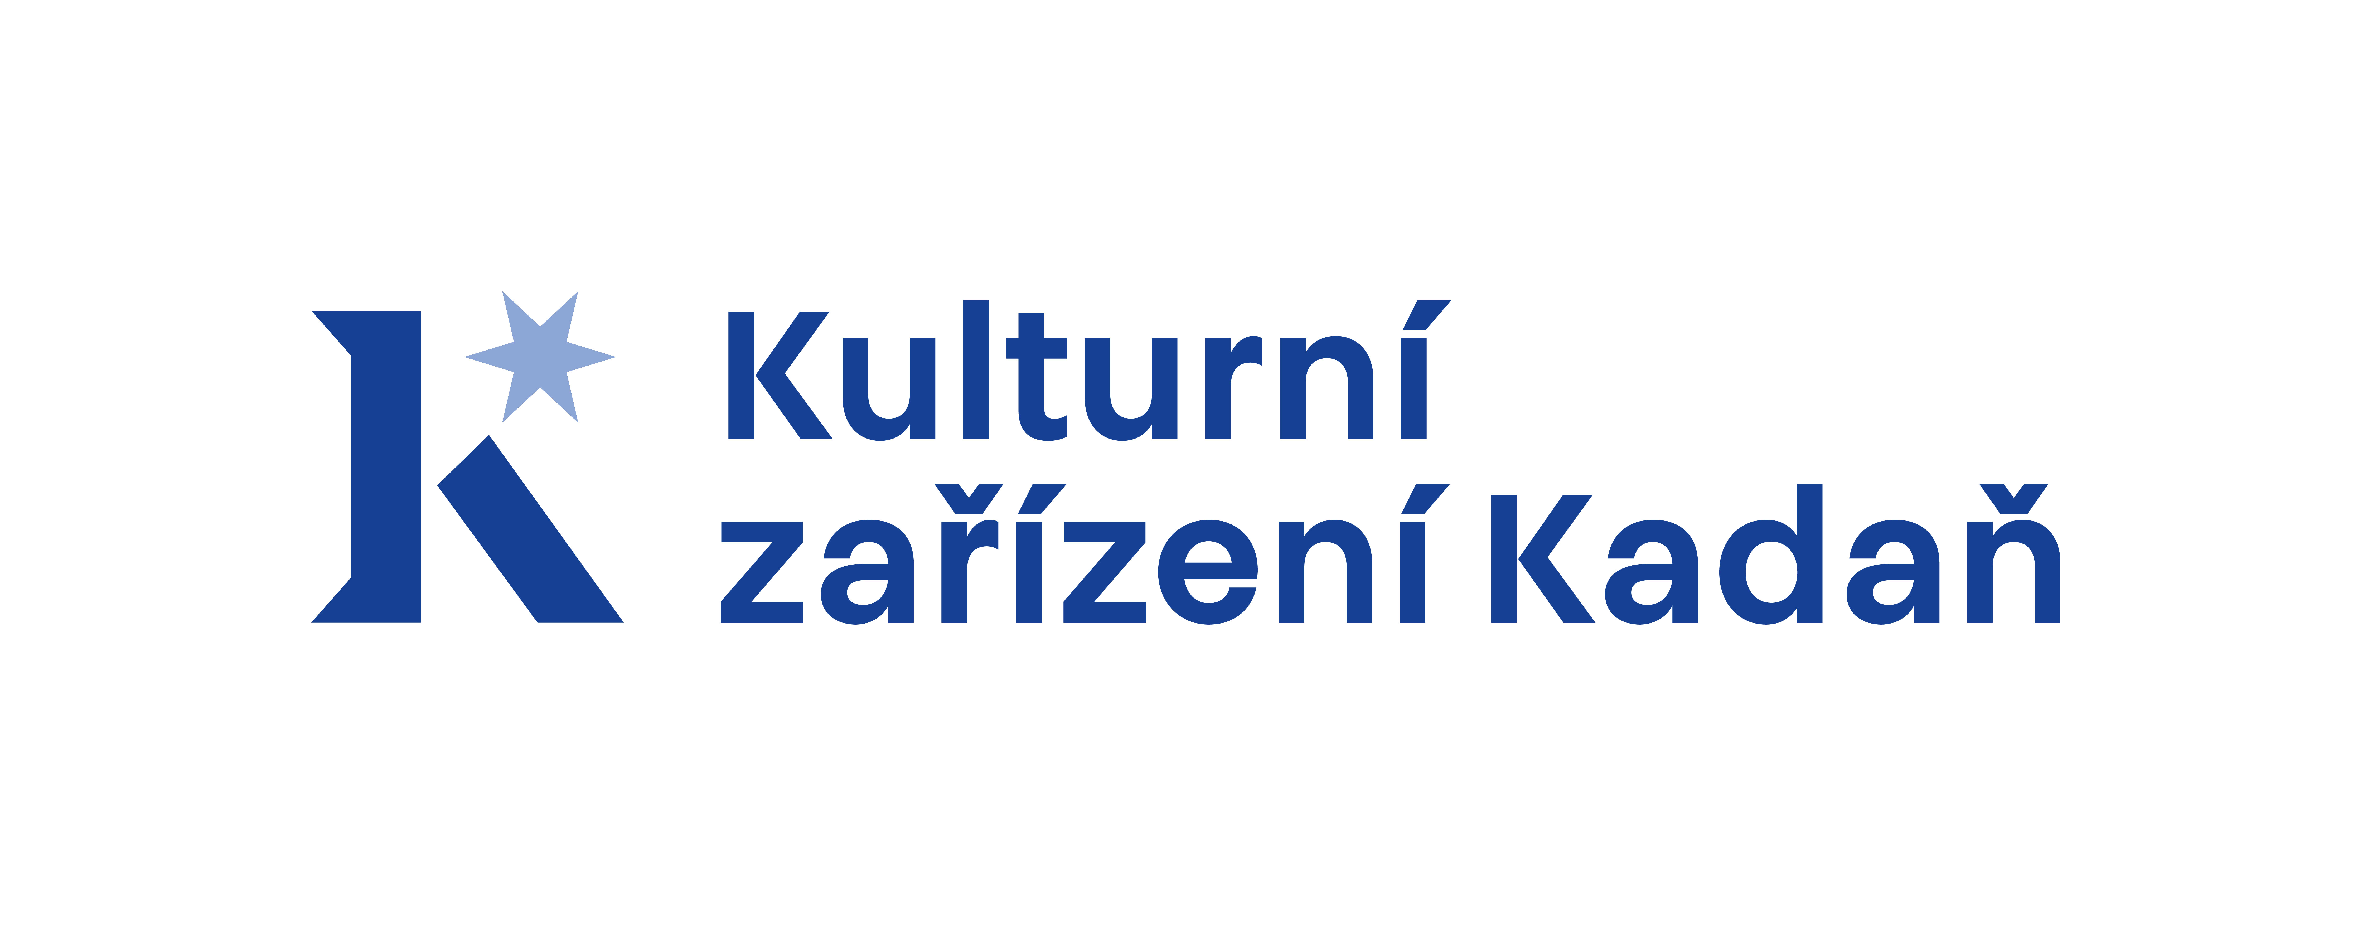Kulturní zařízení Kadaň, příspěvková organizace
Čechova 147, Kadaň

VYŘIZUJE: Bc. Renata Krejčová

TEL: 474 334 483

DATUM: 1. června 2022

Martin Bohuslav
ATLANT spol. s.r.o.
Na Bělidle 1117
430 01 Chomutov
IČO: 61461296

Věc: Objednávka

Objednáváme u vás:
Zprostředkování programu Country Fest (v rozsahu pěti kapel) v rámci Kadaňského kulturního léta 2022, které se koná v termínu 9. července 2022 v čase od 14:00 do 21:30 hodin. Místo konání: františkánský klášter (Jana Švermy 474, Kadaň).

Dohodnutá částka je 85 000 Kč.
Fakturu pošlete na xxxxxxxx@kultura-kadan.cz maximálně 14 dní před konáním akce (z důvodu Vámi vyplácených honorářů jednotlivým kapelám).
Fakturační údaje:

Kulturní zařízení Kadaň, příspěvková organizace
Čechova 147
432 01 Kadaň
IČO: 75110245
DIČ: CZ75110245

Objednavatel má právo odstoupit od smlouvy bez náhrady škody a honoráře účinkujících v případě, že mimořádná vládní opatření omezují (např. počet návštěvníků) nebo znemožňují pořádání smluvené akce.

Termín realizace: 9. 7. 2022.

Děkujeme za vyřízení, s pozdravem

Jana Čechová, ředitelka
Kulturní zařízení Kadaň, příspěvková organizace

